Cool Girl!
Česká republika / 2023 / 97 minut / režie Jeremy Tichý
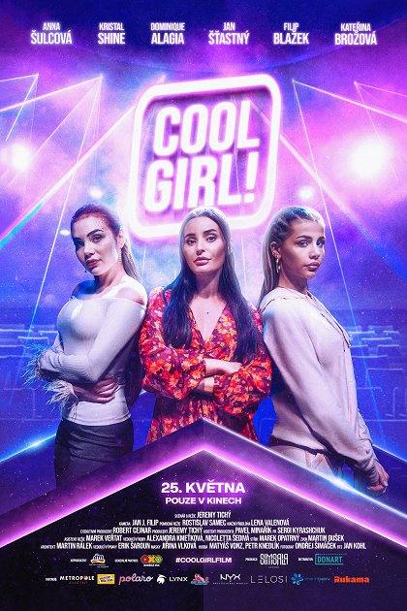
Před projekcí
Prohlédni si plakát k filmu. Zkus podle obrázku odpovědět:
- Na plakátu vidíš tři dívky, zářivá světla a také název filmu, který je v provedení neonového světla. Napadá tě, o čem film bude?
- Víš, co jsou to recenze? Zajímáš se o recenze k filmu předtím, než jdeš na projekci? Slyšel/a jsi nějaké ohlasy natento film?
- Myslíš, že recenze (ať již kritická či pochvalná) může ovlivnit divácký zážitek?

Po projekci – příběh filmu
Pojďme si blíže rozebrat tři dívky – hlavní hrdinky filmu Cool Girl!
- Zkus převyprávět příběh z pohledu:
  - Anet
  - Marty
  - Tiny
- Nyní po převyprávění příběhu ze tří různých úhlů pohledu řekni, čím se dívky od sebe liší a co je spojuje.
- Jsou ti dívky sympatické?
  - Podobají se dívkám v tvém věku?
  - Řeší problémy dívek v tvém věku? Nebo mají dokonce stejné zájmy jako ty?
  - Znáš některé z protagonistek ze sociálních sítí? Co pro tebe znamená “být influencerem/influencerkou”?
- Témata: V příběhu se objevuje několik důležitých témat, které možná řešíš ve svém životě i ty. Jak hodnotíš zpracování důležitých témat ve filmu:
  - homosexualita
  - konflikt rodič a dítě (tlak na výkon a úspěch)
  - finanční krize / matka samoživitelka
  - kritika na sociálních sítích (kyberšikana)
  - rande přes seznamku / nevěra / nedůvěra

Finále – soutěž
Polovinu filmu sleduješ tři dívky, poznáváš, z jakého pocházejí zázemí, vyjasňují se jejich problémy. Druhou půlku příběhu se odehrává soutěž Cool Girl!
- Chápeš pohnutky dívek účastnit se soutěže? Dokázal/a by ses i ty zúčastnit podobné soutěže?
- Jak na tebe celá soutěž působí? Během vystoupení na scénu vstupují různé nečekané postavy a občas se zdá, že finalistky soutěže mohou uvést do trapných situací (kamarád Anet, matka Tiny). Jak ses cítil/a ty jako divák/divačka této soutěže?
- Pustíme si ještě jednou docela bizarní scénu: 1:27:00 – 1:28:40
  - Znáš rozdělení filmů do kategorií dle kvality pod názvem áčkový film, béčkový film a céčkový film? Víš, čím se filmy v jednotlivých kategoriích vyznačují?
  - Do jaké kategorie bys zařadit/a Špiónku a proč?

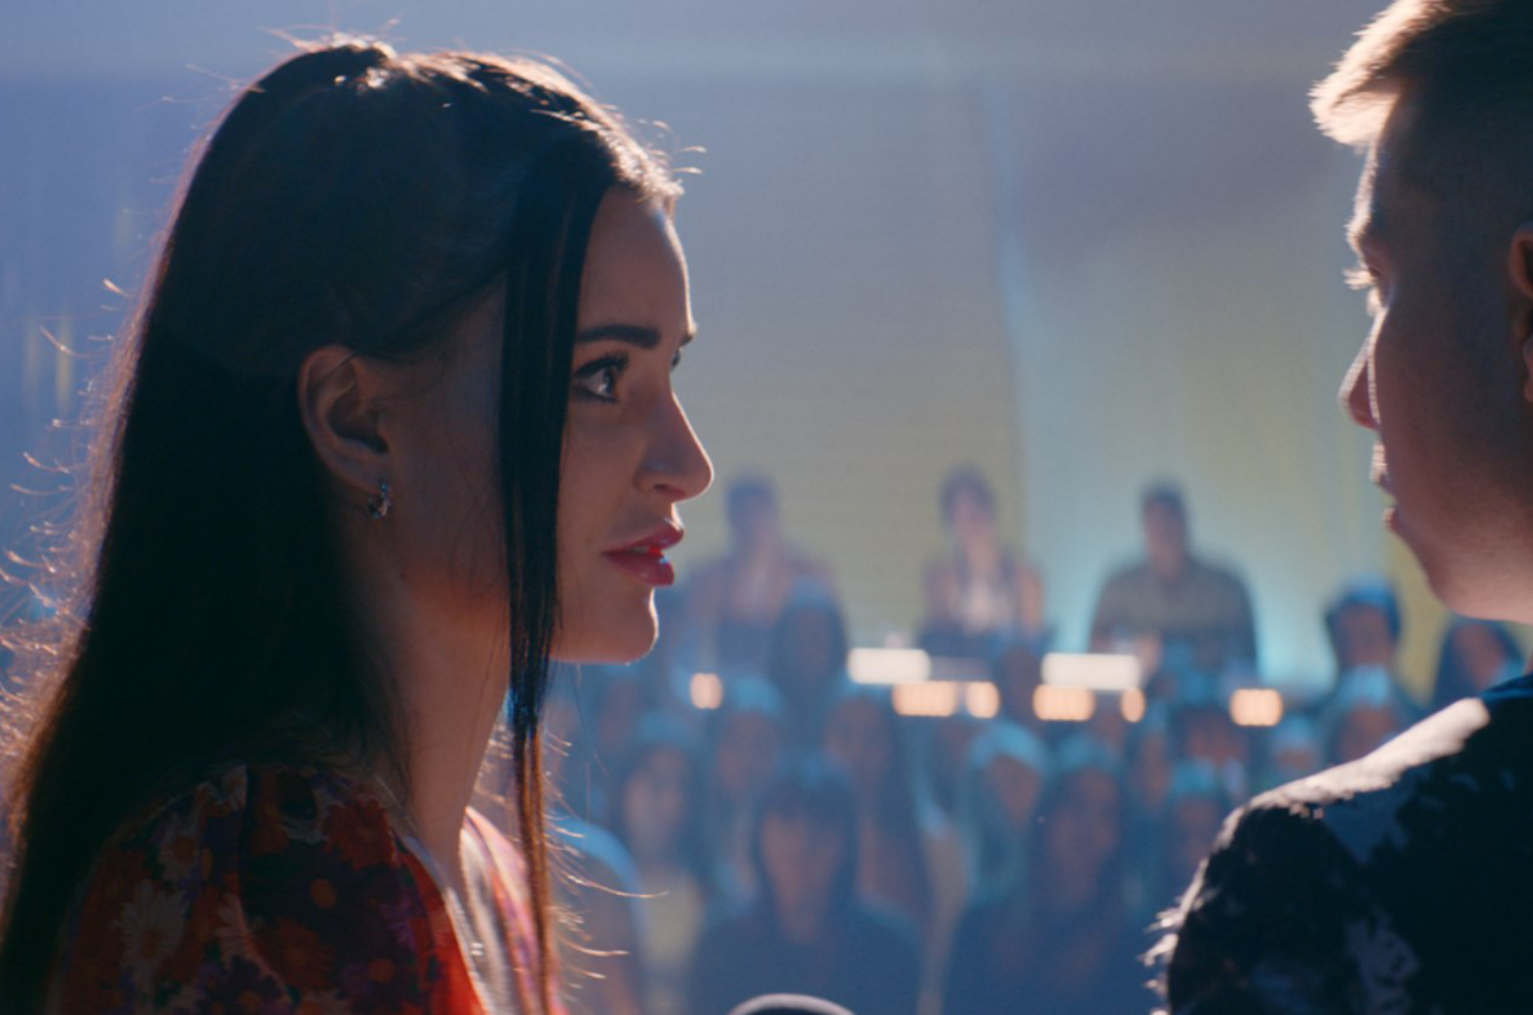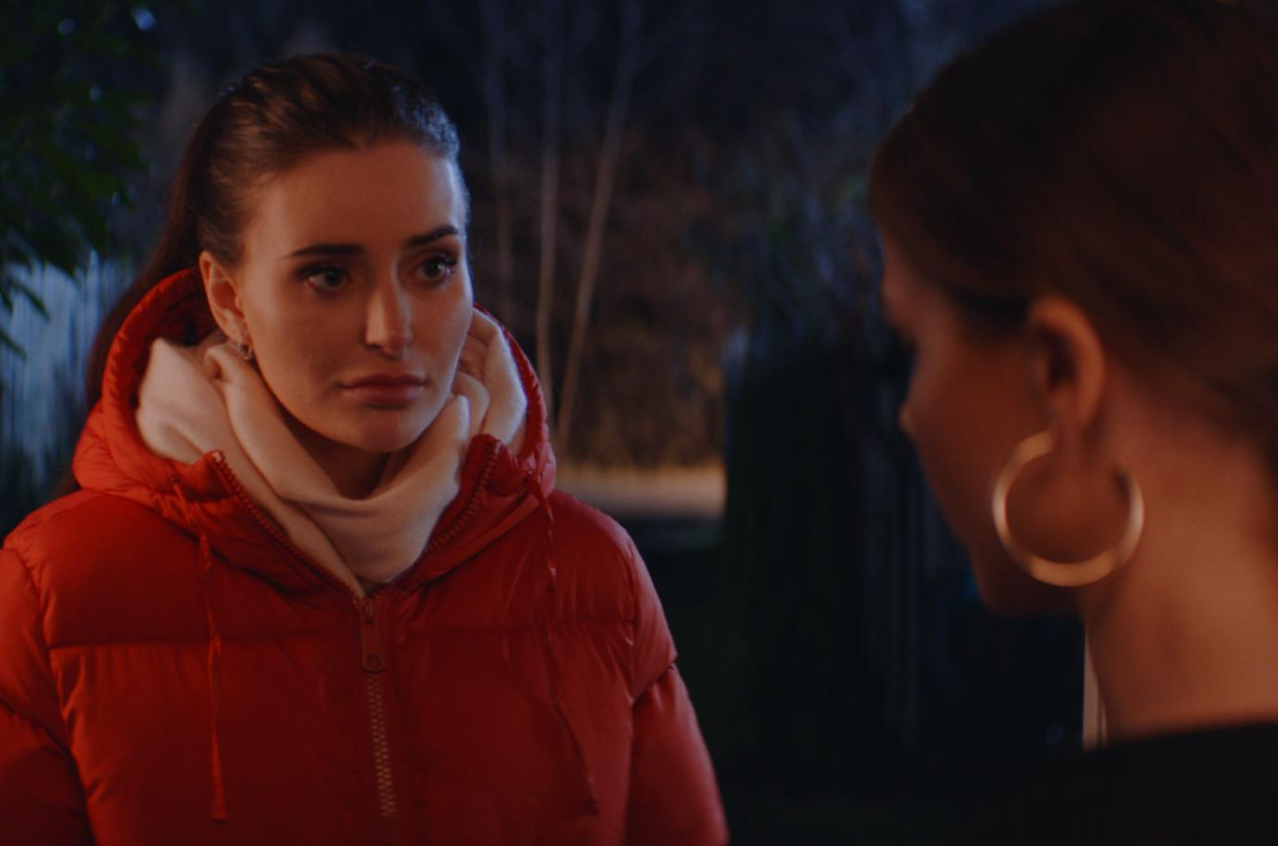
Kniha
Cool Girl! je filmovou adaptací stejnojmenné knihy.
- Četl/a jsi knihu Cool Girl! spisovatelky Leny Valenové?
- Víš, co je to adaptace?
- Znáš nějaké další filmové adaptace?

